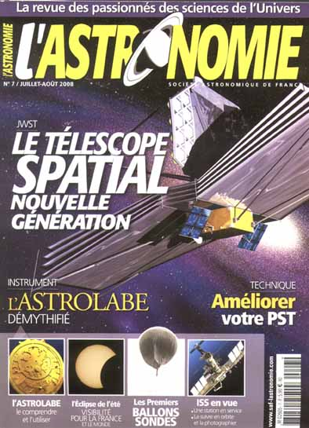
TRAJECTOIRE DE L’ISS (1)
(D’après une idée de Pierre NARDON – L’Astronomie n°7 juillet / août 2008)

Le 9 février 2008 vers 19H10, la station spatiale internationale (ISS) est passée dans le ciel de France. Deux astronomes P. Nardon et J. Nguyen ont immortalisé cet événement simultanément en photographiant la station qui passait au dessus de leur ville.

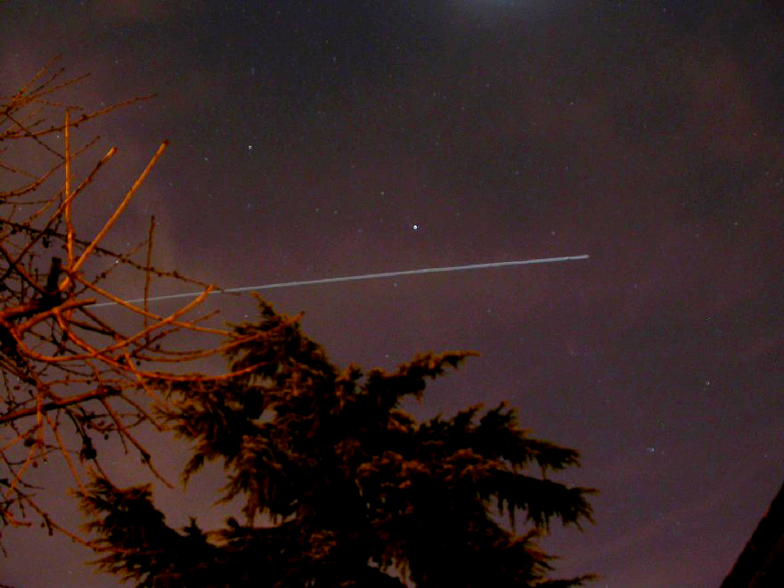  1a. P. Nardon depuis Saint-Germain-En-Laye dans la région parisienne | 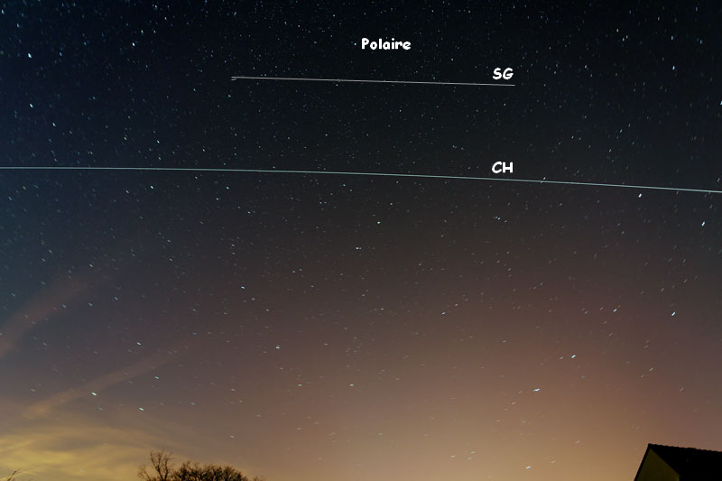  1b. J. Nguyen depuis Champignelles

Sur la photo 1a, la trace blanche représente le passage de l’ISS dans le ciel de Saint-Germain-En-Laye. Sur la photo 1b on peut également observer la trace de l’ISS notée CH, c'est-à-dire vue depuis Champignelles et une deuxième trace notée SG qui a été ajoutée par ordinateur et qui représente la trace de l’ISS vue depuis Saint-Germain-En-Laye.

On constate donc que depuis Saint-Germain-En-Laye, la station orbitale est passée tout près de l’étoile polaire, alors que depuis Champignelles elle est apparemment passée beaucoup bas ?! Ce phénomène est en fait une « illusion » que les astronomes appellent la Parallaxe. Nous allons voir dans la suite comment nous pouvons, à l’aide « simplement » de ces deux photos, déterminer l’altitude de la station orbitale dans le ciel…

QUESTIONS

1. Comment peut-on expliquer que l’ISS ait laissé une trace blanche sur la photo 1a prise par Pierre Nardon ?

2. Les coordonnées géographiques de SG et CH sont :

Ville | Latitude | Longitude
SG | 48°54’00"N | 2°04"E
CH | 47°47’00"N | 3°04"E

Donner la définition des termes suivants : Méridien, parallèle, latitude, longitude (on peut définir ces termes en s’aidant par exemple d’un schéma)

3. Dans la suite, on va négliger l’écart de longitude entre SG et CH, c'est-à-dire que l’on va considérer que ces deux villes sont situées sur un même méridien. Faire un schéma de la terre et faire apparaître les deux villes SG et CH en utilisant leurs coordonnées géographiques.

4. Des mesures faites par P. Nardon ont montré que l’ISS avait lors de son passage le 9 février 2008 une hauteur de h₁=46,5° à SG et seulement de h₂=36,3° à CH le même soir ?!

- Ajouter sur le schéma précèdent le plan représentant l’horizon à SG puis à CH. Compléter la figure en représentant les directions d’observation de la station depuis les deux villes.

- Où se trouve donc la station orbitale ?

5. Déterminer alors approximativement la distance entre l’ISS et SG puis entre l’ISS et CH sachant que le rayon de la terre est égal à R_{terre}=6367km.

6. Déterminer enfin l’altitude de l’ISS sur votre graphique. Votre résultat est-il en accord avec les informations données sur le graphique 2 ?

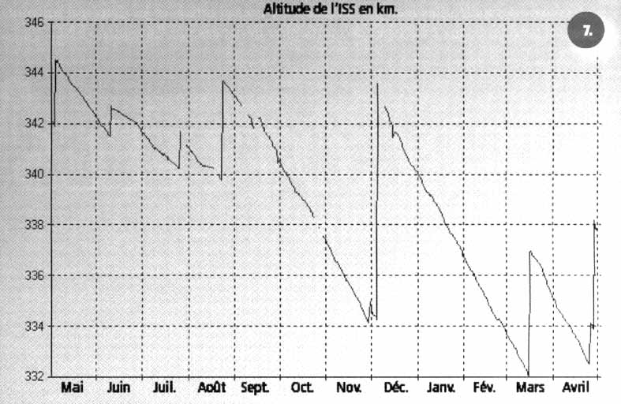
Graphique 2. altitude de l’ISS en km de mai 2007 à avril 2008

7. Reprendre, si nécessaire les points précédents en refaisant des figures plus précises, pour obtenir une meilleure estimation de l’altitude de la station.

CONCLUSION

A présent, vous avez pu déterminer l’altitude de la station à l’aide des deux photos. Mais avez-vous compris le phénomène de la parallaxe ? Avez-vous compris pourquoi la trajectoire de la station spatiale apparaît à une hauteur plus faible à Champignelles qu’à Saint-Germain-En-Laye ?

